Temat: Przeszłość geologiczna Polski
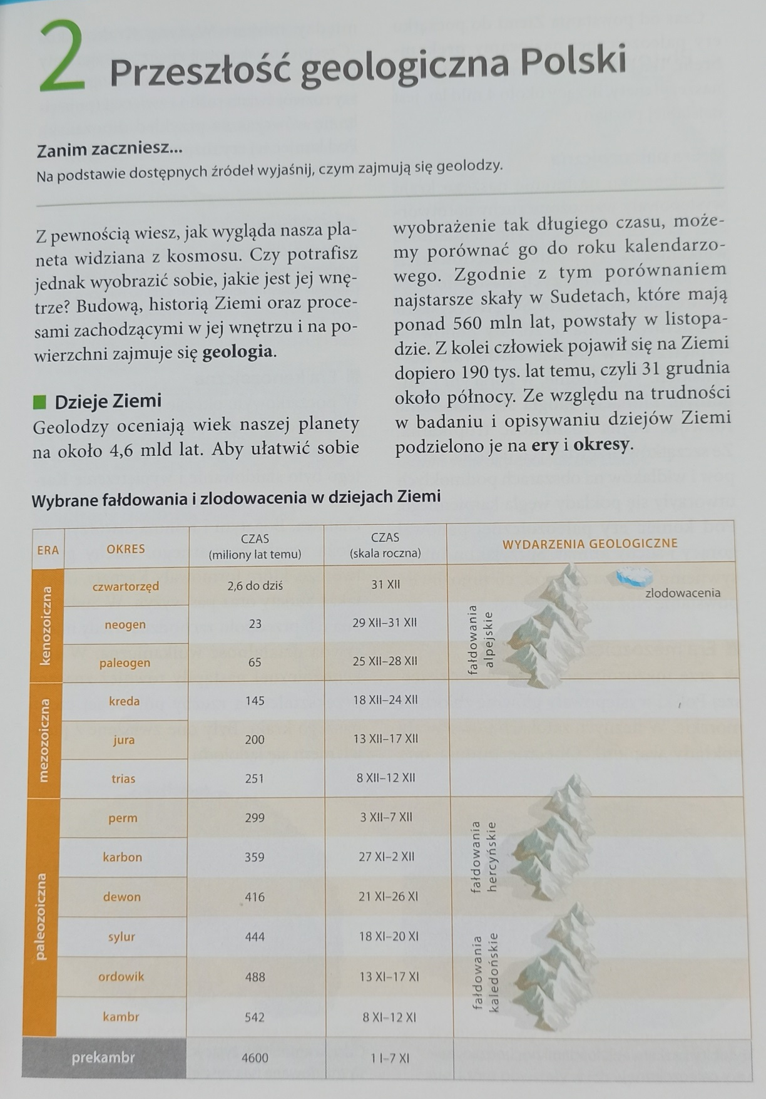

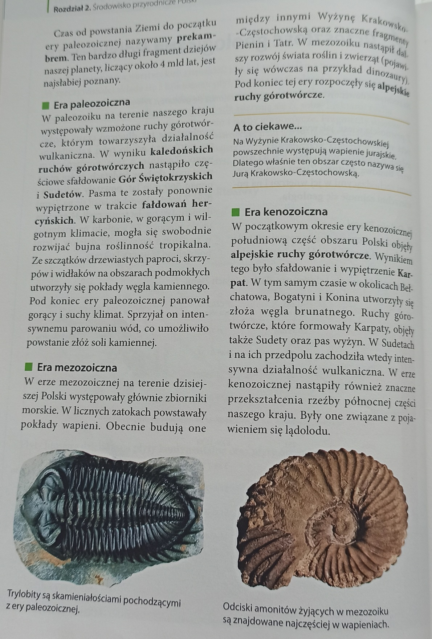

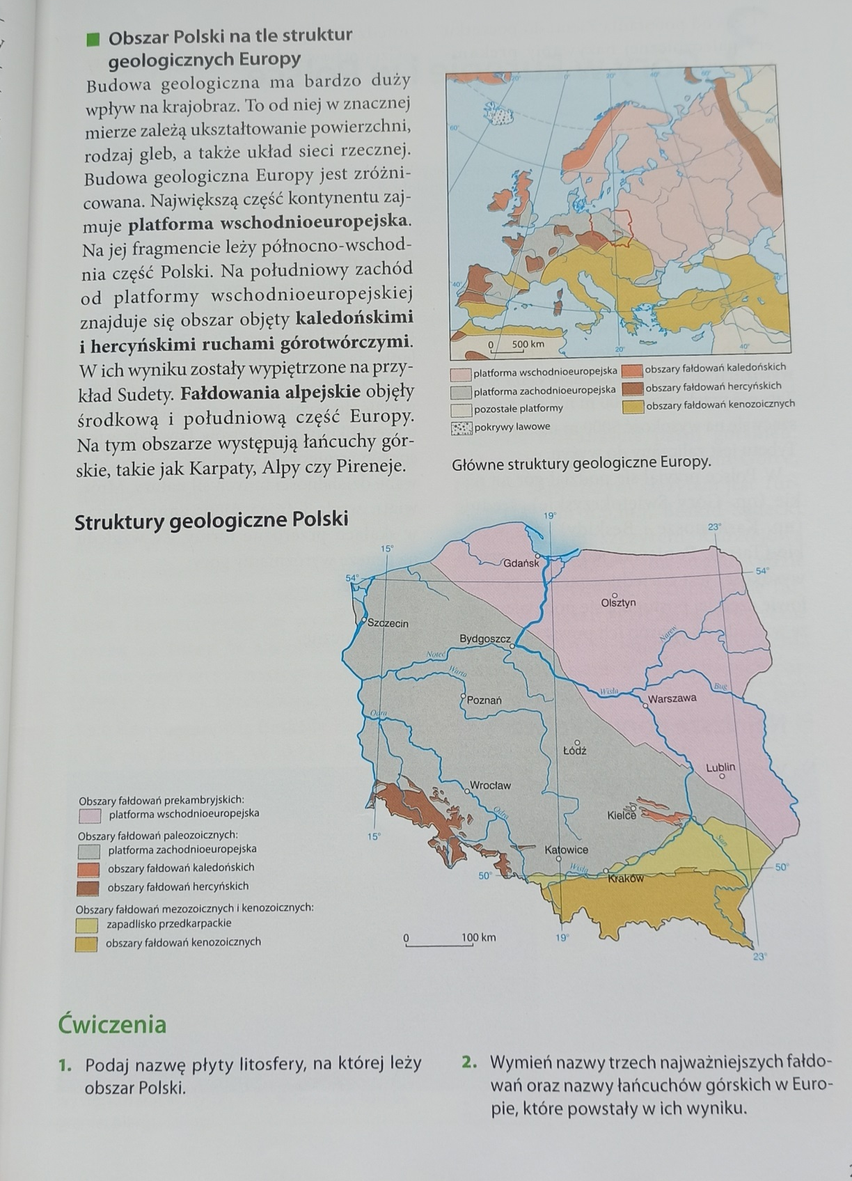
Przeczytaj dokładnie temat i zrób krótką notatkę do zeszytu.

